8 个具有潜力的新 DeFi 项目

作者：ROUTE 2 FI 来源：The Black Swan 翻译：善欧巴，本站

本文介绍一些具有尚未开发机会的协议，例如收益、空投等，其中包括来自不同网络的潜在项目，无论是 EVM、非 EVM 还是 Cosmos，涉及广泛的 DeFi 领域，例如衍生品、收益、DEX 等等。这些项目因其突出的支持、收益机会等而备受关注，但这些都不应被视为财务建议，在互动之前也请做好研究：

### 1/ Zircuit



它是一个完全兼容 EVM 且在序列级别具有 AI 安全性的 L2。是什么让 Zircuit 在数以万计的现有 L2 中独树一帜？智能合约黑客一直是 Defi 面临的一个顽固问题，而且数量不断增加，没有明确的解决方案，而不是成为另一个仲裁分叉 L2，Zircuit 引入了一种新颖的链上安全方法，可保护用户免受智能合约漏洞和恶意行为者的攻击，同时通过低费用和快速交易使其可供消费者使用。他们已经从币安实验室和 Pantera 积累了未公开的投资。该网络目前正在测试网上，主网即将推出，比我们想象的要快：

为了迎接主网的发布，他们推出了一个持续的积分计划，用户可以质押支持的资产来赚取 Zircuit 积分，这些积分可能可以在 TGE 兑换成代币。由于支持不同的 LRT 资产，目前质押的资产已超过 29 亿，这些资产允许用户在赚取 Zircuit 积分的同时赚取其他收益，例如质押 Apr、重新质押 Apr 和 LRT 积分：

现在存入的最佳资产是 $mETH，它在变形运动中每天可产生 5 倍粉末，预计 10 月份将结束地幔 LRT $cMETH 治理代币 $COOk。

### 2/ Allora



目前，机器学习（AI）被行业巨头所孤立和垄断，这限制了透明度和可访问性。Allora 介入构建一个自我完善的去中心化 AI 网络，他们通过其生态系统的贡献实现这一目标，并分配了以下角色：提供 AI 推理的工作者、评估推理质量的声誉者和请求和支付推理的消费者。

Allora 并不是另一个借人工智能叙事的虚假项目，而是具有预测市场等逻辑用例，为了证明这一点，他们最近与 Robonet 合作建立了一个政治交易代理 Pauly，它使用 Allora 网络分析 Polymarket 上的政治市场，通过使用人工智能驱动的分析和实时市场数据，寻找交易机会，例如价格过低/价格过高的市场：



他们还筹集了 3375 万美元，其中包括 Polychain 等 S-TIER 投资者和 Delphi Ventures 等。他们的代币经济学以社区为中心，为 $Allo 持有者提供各种方式，让他们通过参与网络赚取收益，同时保持像比特币一样的代币发行量随着时间的推移而减少，这有助于代币升值。Allora 网络目前在测试网上，有各种方式可以参与网络，例如参与Galxe 活动、Zealy和运行节点。

### 3/ Superposition

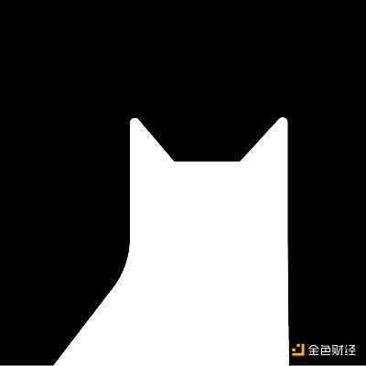

Superposition 是建立在 arbitrum 堆栈之上的 Layer3 链，旨在促进原生流动性和实用机制 dApps。Superposition 超越了所有 L1 和 L2 的流行用例，向用户承诺速度和低费用，通过一种名为超级资产的新型收益机制构建奖励系统，奖励用户使用他们的资产——当资产被桥接到叠加层时，它们就变成了超级资产，当你持有或使用它们时，它们就会产生收益，这符合他们的简介“第一个付钱让你使用它的区块链”。他们还没有宣布任何融资轮次或投资，但他们正在与 arbitrum 团队并肩工作，甚至与他们共同托管空间，据推测他们将很快宣布一项投资：

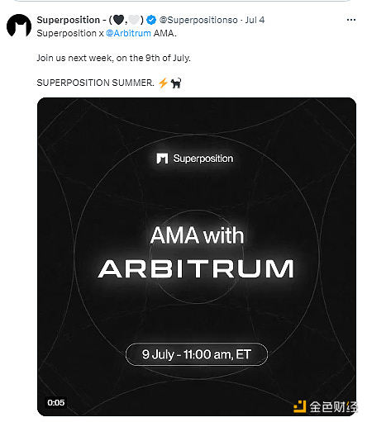

他们的激励测试网已经取得了里程碑式的成就，有来自超过 14 万个地址的超过 110 万笔交易，目前有三种方式可以参与测试网——首先是通过在Longtails上进行交换，V3 AMM 遵循 uniswap 引入的集中流动性模型，其次是通过在Intract上执行社交任务，最后但并非最不重要的是，获得类似于 Ens 但在叠加上的meow 域名。您可以在他们的社交媒体帐户上接收未来活动的通知。

### 4/ Movement

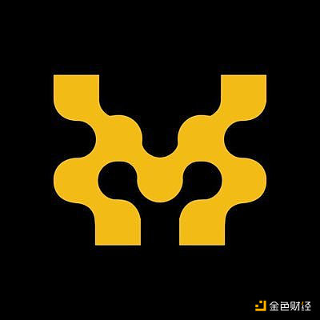

与其他 L1 追逐击败以太坊巨头的目标（迄今为止它们均未实现）不同，Movement 构建了一个 L1，通过利用 Facebook 开发的 Move 编程语言来增强用户资产的安全性，从而简化了安全智能合约的开发，以完成常见的区块链任务，如资产所有权转移、铸币等。Move 有两个旗舰产品 M1 和 M2，M1 是无需许可的 Move 区块链，而 M2 是最快、最安全的（Mevm）L2，它以 Celestia 为基础在以太坊上结算，作为数据可用性，用户可以在 Move 和 EVM 之间无缝交互——M1 作为 M2 的 PoS 序列网络。Movement 从币安筹集了 4140 万美元，数额未公开，Polychain 等 S 级投资者也参与其中。

该网络目前处于测试网上，您可以参与其中，正如本文档中强调的那样，有传言称 Tia Staker 也可能有资格获得未来的空投，但在您下注之前，请先管理好您的头寸，因为他们即将解锁 88%，不要让 VC 抛弃您。

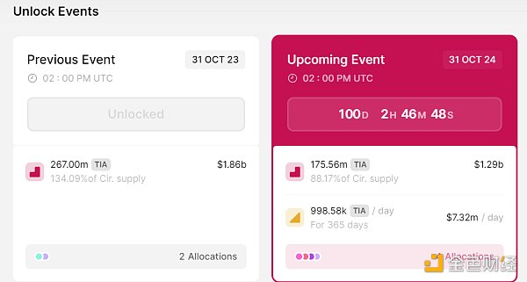

### 5/ Gunzilla

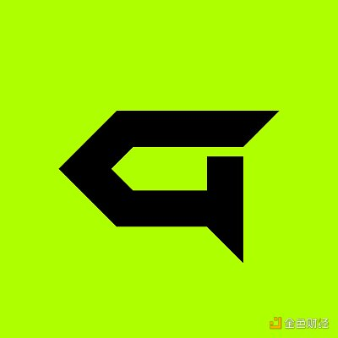

Gunzilla 是一家 AAA 游戏工作室，也是 Gunz 区块链的开发商。与其他不断向用户出售高价代币的虚假游戏项目不同，Gunzilla 专注于构建一个交互式生态系统，让游戏玩家可以通过可转换为 NFT 和 $Guns 代币的游戏内资产，通过做自己喜欢的事情获得报酬。他们的团队由来自金融科技、视频等领域的不同背景的游戏玩家组成，这显示出他们的能力，这将使其不仅赢得 web3 游戏玩家的青睐，而且赢得更广泛的 web2 受众。他们还从 Animoca 品牌等知名投资者那里筹集了 7600 万美元的融资。

游戏行业是加密货币中被低估的行业之一，只有极小比例的 degens 与之互动，这使得他们的回报非常丰厚，就像我们在 Ace 身上看到的那样。Gunzilla 目前处于测试网阶段，主网据传将于今年或 2025 年第一季度初推出，他们有两款旗舰游戏，分别是 playoffgrid 和 Guns Blockchain。

Playoffgrid 尚未上线，但您可以申请成为#OTGPioneers 计划的先驱者，该计划允许您访问游戏的预发布版本和独家奖励，可能是空投，Guns 有持续的积分计划，根据用户的互动奖励他们，而且相当不足，因为我排名前 200 名，只有 20K 积分：

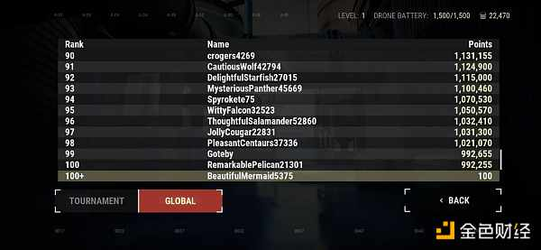

这是一个很棒的 YouTube 视频，可以教你如何玩游戏以及如何最大限度地获得积分：链接

### 6/ Usual money



稳定币是加密货币中盈利最多的领域之一，即使 Tether 第一季度的净收入超过了贝莱德的收益，但这只是一个令人印象深刻的数字，对 Tether 来说并不重要，因为持有它没有价值前置词。现在想象一下拥有一小部分 Tether？这就是 Usual money 的用武之地，这是一种去中心化的 Rwa 稳定币，通过 Usual 代币重新分配所有权和治理权。他们的核心目标是消除在少数股东之间分配财富的传统金融方式，将权力归还给生态系统参与者：

他们从 Mantle、GSR 等知名投资者那里筹集了 700 万美元，估值为 7500 万美元。

他们最近推出了主网，并开展了一项持续的活动，参与者可以通过持有稳定币 USDO 或向激励池提供流动性来累积“Pill”：

### 7/ Plume



虽然几乎所有的 L2 都是现有 L2 的分叉，没有独特的卖点，这使得它们中的大多数成为鬼链，但 Plume 的独特之处在于 Larry Fins（贝莱德创始人）的乐观叙事——RWA，Plume 是第一个适用于所有 RWA 的模块化 L2 区块链，它将资产代币化和合规提供商直接集成到链中。他们的主要目标是简化 RWA 项目的部署，并吸引优质买家加入他们的生态系统以增加流动性。Plume 获得了由 Haun Venture 牵头的 1000 万美元投资，S 级投资者 Galaxy 也参与其中。

该网络目前处于测试网阶段，好消息是，它有激励措施来奖励社区的参与。在整个活动期间，活跃参与者将通过各种任务获得 Plume Points，包括完成任务、使用邀请码推荐朋友等。

### 8/ Blum



与其他电报机器人不同，它们只限于某条链，这使得 degens 很难一键完成每笔交易。Blum 是一款混合电报交易机器人，将在 30 多个链上使用，包括 Evm 和非 Evm，如 Solana、Ton 和 Cosmos。他们的团队能力使他们在参与的 700 个项目中成为币安 MVB 第 7 季的获胜者之一：

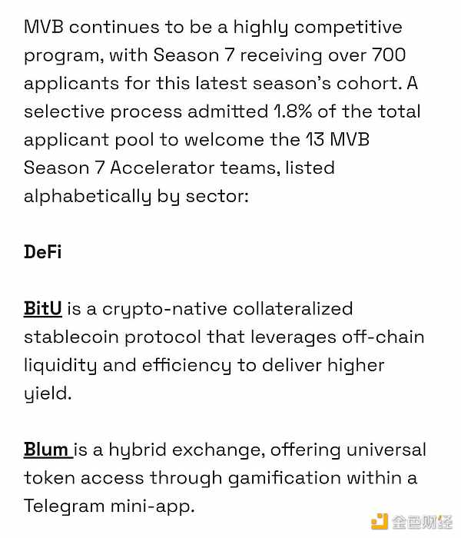

他们还没有宣布涨价，但他们的指标就像曲棍球棒一样：290 万 Twitter 粉丝、470 万 YouTube 频道订阅者和超过 1000 万用户。电报机器人目前正在进行持续的社交任务，您可以参与这些任务来赚取 BP（Blum 积分），积分越多越好。